计算机网络 第4课　硬件编址与帧类型标识 作业

**班级：** 软工23级普2班 **学号：** 36720232204041 **姓名：** 苏一涵

# 一、选择题

|  |  |  |  |  |  |  |  |  |  |  |
| --- | --- | --- | --- | --- | --- | --- | --- | --- | --- | --- |
| 题号 | 1 | 2 | 3 | 4 | 5 | 6 | 7 | 8 | 9 | 10 |
| 选项 | C | C | A | C | C | B | A | A | B |  |
| 题号 | 11 | 12 | 13 | 14 | 15 | 16 | 17 | 18 | 19 | 20 |
| 选项 |  |  |  |  |  |  |  |  |  |  |

# 二、简答题

## 第10题

答：

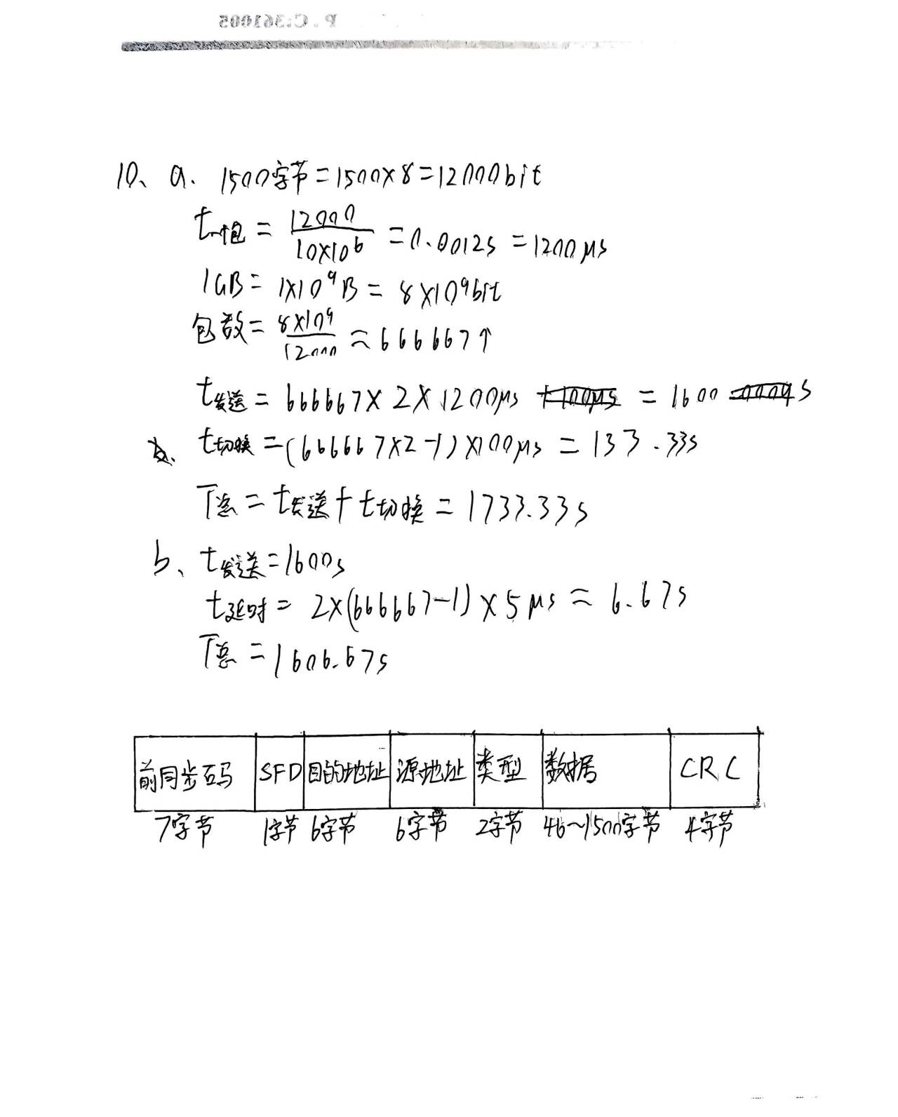

## 第11题

答：

**检查帧目的地址:**网卡读取以太网帧首部的目的MAC地址，判断是否与自身MAC地址匹配，或是否为广播地址(全F的MAC)、多播地址(特定多播组地址)；

**决定是否接收:**若目的MAC与网卡自身MAC一致，或属于广播/多播地址(且网卡已加入对应多播组)，则接收该分组;否则直接丢弃。

## 第12题

答：

**动态资源分配:**分组交换将数据分割为小分组，动态共享信道带宽，避免单一用户独占线路，适应局域网内多设备突发式数据传输需求；

**提高传输效率:**分组交换无需建立固定连接，可灵活选择路径，减少线路空闲时间，提升信道利用率，满足局域网内数据传输的实时性和高效性要求；

**适配多样业务:**局域网应用多样(如文件传输、视频会议、网页浏览等)，分组交换能按需分配资源，支持不同业务混合传输，增强网络灵活性与兼容性。

## 第13题

答：以太网的帧格式如下图：

**前导码(Preamble):**长度为7字节，内容为1010交替的比特序列，用于实现接收端的时钟同步。

**帧开始定界符(SFD):**长度1字节，固定为10101011，标志以太网帧的正式开始。

**目的地址:**长度6字节，用于标识帧的接收方MAC地址。

**源地址:**长度6字节，用于标识帧的发送方MAC地址。

**类型:**长度2字节，若值大于1500，表示上层协议类型(如0x0800 代表 IPv4);若值小于等于 1500，表示数据字段的长度。

**数据:**长度 46 ~ 1500 字节，承载上层协议(如IP)的数据，需满足最小帧长要求。

**循环冗余检验(CRC):**4字节，CRC-32，用于差错检测。

# 三、编程题

代码上传于：。